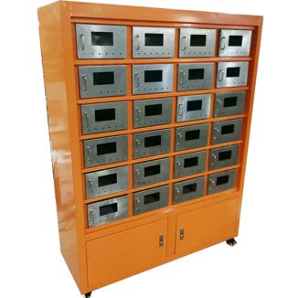
土壤干燥箱采用干燥箱模块加热和热空气双重模式，模拟室内空气流动模式，即风干模式进行土壤的干燥。空气是经过粗过滤和活性炭吸附的洁净热空气，样品分室独立存放和干燥，它具有洁净，避免样品交叉污染；省时；省力；节省空间；提高土壤干燥效率等特点。主要用于重金属元素分析的土壤，底泥及固废样品的干燥。
1) 空气干噪、净化、加热单元：由空气净化器和1个恒温加热器组成，空气由该单元处理后变成干燥、洁净的气源，输入24个样品室加热使用。
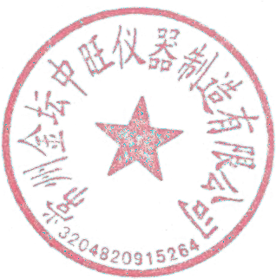
2) 样品室：在主机上设有24个独立的样品舱，温度数显，相互无干扰。24个样品室均为304不锈钢材质，舱门设有观察窗，方便观察样品干燥状态。
3) 气路：由一个总进气口联接到一个4路气体加热分配器，构成4个通道，再经过4个6路气体分配器组成24路气道，进入24个样品舱室，每个样品室都有1路气源入口。

二、仪器主要特点：
1）数显土壤干燥箱由数显恒温模块、空气净化、加热单元、样品室和气路组成。
2）箱体内为独立的24位样品室，使用数量随意，将样品隔开，防止交叉污染。
3）土壤干燥箱采用空气扰动技术，模拟室内空气流动，最大程度上接近室
内环境，达到快速风干的目的。该机采用专用的干燥器，使进入样品舱的
空气首先经过干燥除去水分，然后过滤层净化和吸附产生洁净的
空气，防止由于干燥空气的不洁，给样品造成二次污染。
采用加热干燥空气技术，恒温范围在35℃，误差≤±5℃，最高加热温度为60℃。提高了样品干燥效率和使用的灵活性。
5）气体处理室不锈钢设计，方便观察干燥剂使用状况。
6）气体保温传输，避免外界温度影响。气源箱消音处理，降低噪音。
7）每个样品室设有1个空气进口，托盘直接在样品室内，保证样品干燥均匀、快速。
注：净化器可每年更换1次，可自行更换，也可与厂家取得联系，更换原装净化器。
四、技术参数：
1) 产 品 型 号： ZW-0PW1
2) 样品 室 尺寸： 长200*深300*高120(mm)
3) 每次干燥土样： ≤1kg
4) 额 定 电 压： 220v 50HZ
5) 温 度 范 围： 室温-60℃(LED数显)*24室
6）环 境 条 件： 相对湿度≤60％RH
详细请咨询技术13921006407陈工

